ビエラ福知山プロジェクト 提案書

2026年4月よりビエラ福知山がリニューアル予定です。本学では、同施設のフリースペースを活用し、さまざまなイベントの開催を予定しています。
「もしビエラ福知山でイベントを企画するとしたら」という視点で、アイデアを中心にご提案ください。
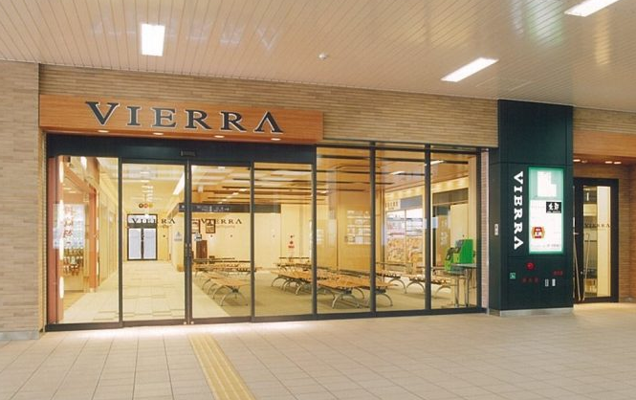
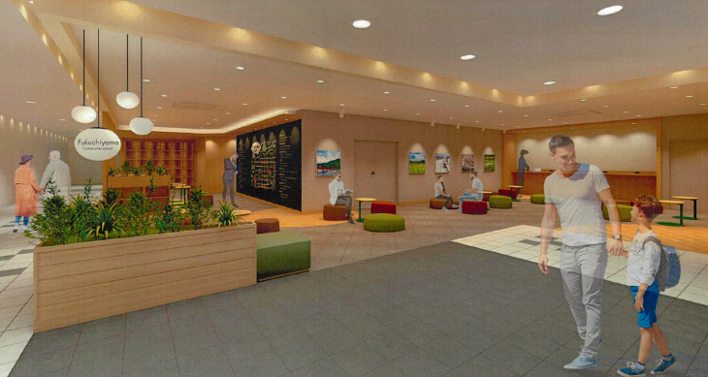
※ご提出いただいた内容は、今後の企画として採用させていただく場合がございます。

申請事業名
イベント企画内容 | イベント概要、必要な日数（１日～１週間）など記載してください。  必要に応じて写真や画像を掲載してください。  ※複数可
実施にあたる  支出内訳 | ※算出根拠とともに予算の内訳（名称、積算単価、数量等）、金額（円）、支出合計を明記ください。  ■消耗品  ・  ■謝金・支払い報酬  ・  ■諸費  ・  支出合計： 円
※２ページ以上になっても構いません

